Nhóm 6:

* Đồng Nguyễn Bút Giang – N19DCCN042
* Đinh Thành Được – N19DCCN041

**BÁO CÁO ĐỊNH KÌ ĐỢT 1**

**Đề tài: xây dựng trang web quản lý nhân sự**

1. GIỚI THIỆU ĐỀ TÀI
2. Mục đích

Mục đích của trang web quản lý nhân sự là cung cấp một nền tảng để tổ chức và quản lý thông tin liên quan đến nhân sự trong một tổ chức. Trang web giúp quản lý các thông tin về nhân viên, như hồ sơ cá nhân, lịch sử công tác, thông tin về lương và phúc lợi, kỹ năng và khả năng, v.v. Nó cũng hỗ trợ quản lý quá trình tuyển dụng và nhân sự, việc chấm công và quản lý chức vụ và vai trò trong tổ chức. Mục tiêu cuối cùng là tạo ra một hệ thống quản lý nhân sự hiệu quả và dễ sử dụng cho tổ chức.

1. Hiện trạng thực tế khi làm việc thủ công:

Có một số vấn đề mà quản lý nhân sự thủ công đang mắc phải bao gồm:

* Tiêu tốn thời gian và công sức: Quản lý nhân sự thủ công yêu cầu nhiều công việc tay chân như đăng tuyển, tiếp nhận hồ sơ ứng viên, triển khai quy trình tuyển dụng và các công việc liên quan khác. Điều này tốn nhiều thời gian và năng lực của nhân viên quản lý nhân sự.
* Gặp khó khăn trong xử lý dữ liệu: Quản lý nhân sự thủ công có thể mắc phải vấn đề khi phải xử lý một lượng lớn dữ liệu liên quan đến nhân viên. Việc quản lý thông tin nhân viên, theo dõi hiệu suất công việc và lưu trữ tài liệu thường gặp khó khăn và dễ gây ra sai sót.
* Thừa kế kỹ năng và kinh nghiệm: Quản lý nhân sự thủ công có thể không có đủ kỹ năng và kinh nghiệm để xử lý những vấn đề phức tạp trong việc quản lý nhân sự như xây dựng chính sách nhân sự, quản lý hiệu suất và phát triển nhân viên.
* Thiếu khả năng xử lý dữ liệu tích hợp: Một quản lý nhân sự thủ công có thể gặp khó khăn trong việc tích hợp và truy cập dữ liệu liên quan đến nhân viên từ nhiều nguồn khác nhau, như hồ sơ nhân viên và hợp đồng lao động.
* Hiệu quả không cao: Với quản lý nhân sự thủ công, có thể thiếu sự hiệu quả trong việc tìm kiếm thông tin, trả lời câu hỏi và cung cấp hỗ trợ cho nhân viên trong quá trình công việc hàng ngày.

1. Đặc tả các chức năng phần mềm:

1. Quản lý thông tin nhân viên: Một trang web quản lý nhân sự cung cấp một nền tảng để lưu trữ và quản lý thông tin về nhân viên. Nó giúp cải thiện việc tổ chức, truy cập và cập nhật thông tin nhân viên một cách hiệu quả. Việc có một hệ thống quản lý giúp giảm thiểu sai sót, tiết kiệm thời gian và tăng cường độ chính xác của dữ liệu.

2. Quản lý quá trình phát triển cá nhân: Trang web có thể giúp quản lý ghi nhận và theo dõi quá trình phát triển cá nhân của nhân viên. Điều này bao gồm việc lập kế hoạch và theo dõi các khóa đào tạo, chương trình đào tạo nội bộ, hoặc các hoạt động phát triển khác mà nhân viên tham gia.

3. Quản lý hoạt động nhân sự: Một trang web quản lý nhân sự cung cấp công cụ để tạo ra các vị trí và chức danh công việc trong tổ chức. Điều này bao gồm mô tả công việc, nhiệm vụ và trách nhiệm của từng vị trí.

4. Tương tác và giao tiếp: Một trang web quản lý nhân sự cung cấp một cơ chế tương tác và giao tiếp giữa hệ thống và người quản lý. Nó giúp cải thiện hiệu suất làm việc, thúc đẩy sự hợp tác và trao đổi thông tin một cách nhanh chóng và hiệu quả.

5. Phân tích và thông báo: Một trang web quản lý nhân sự cung cấp khả năng phân tích dữ liệu và thu thập thông tin về nhân viên. Điều này giúp người quản lý hiểu rõ hơn về hiệu suất công việc, độ hài lòng của nhân viên và các vấn đề khác trong tổ chức. Đồng thời, nó cũng cung cấp các tính năng thông báo để người quản lý và nhân viên có thể nhận được thông tin quan trọng một cách nhanh chóng và dễ dàng.

Tổng thể, trang web quản lý nhân sự trong mô hình đề xuất giúp nâng cao hiệu suất, tăng cường sự tương tác và giao tiếp, hỗ trợ quyết định thông minh và tạo ra một môi trường làm việc hiệu quả và chuyên nghiệp. Điều này có thể mang lại lợi ích lớn cho doanh nghiệp, bao gồm việc cải thiện năng suất, giảm chi phí nhân sự, tăng cường sự hài lòng của nhân viên và tạo ra sự cạnh tranh cần thiết trên thị trường.

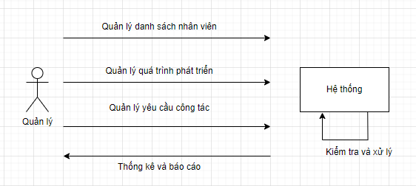

*lược đồ cộng tác khi dùng hệ thống*

1. Sơ đồ tổng quát chứ năng của hệ thống:

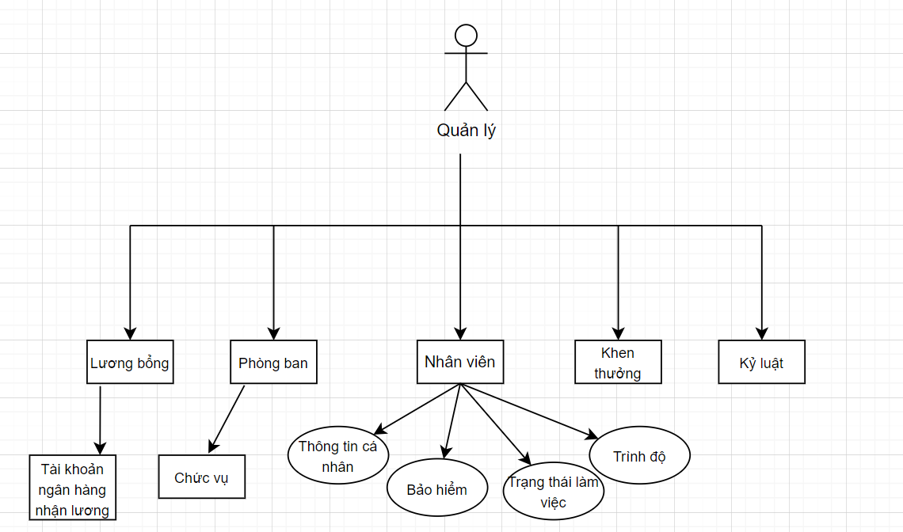

1. Sơ đồ usecase tổng quát:

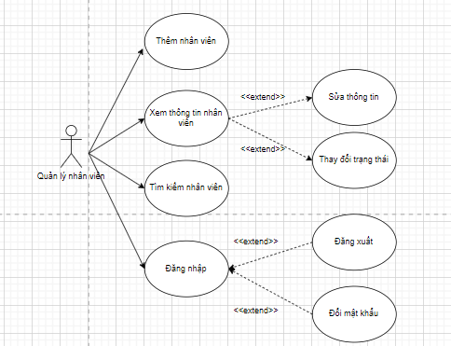

* Thêm nhân viên:

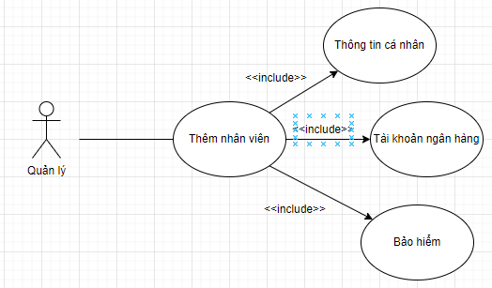

* Sửa thông tin nhân viên

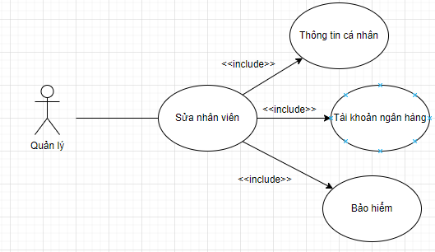

* Thay đổi trạng thái làm việc

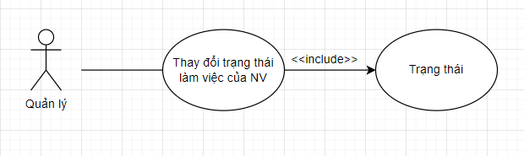

* Tìm kiếm nhân viên:

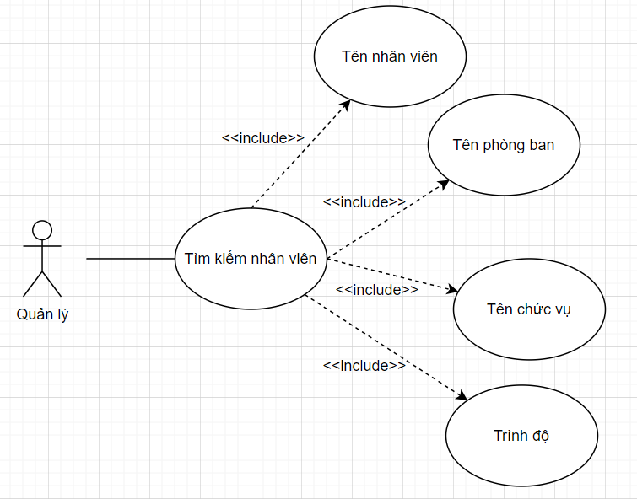

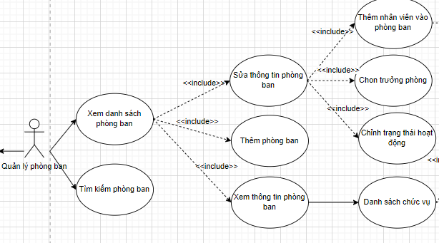

* Thêm phòng ban / chức vụ

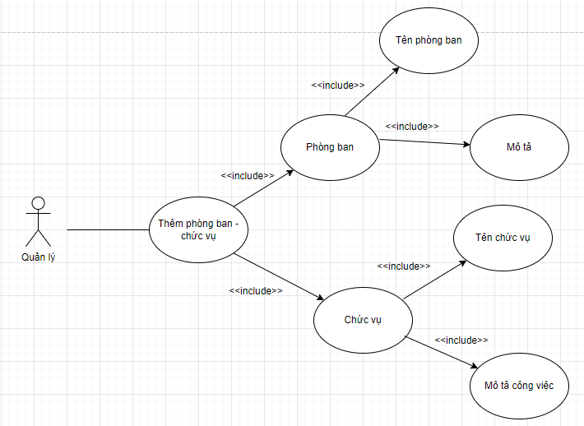

* Chỉnh sửa thông tin phòng ban / chức vụ

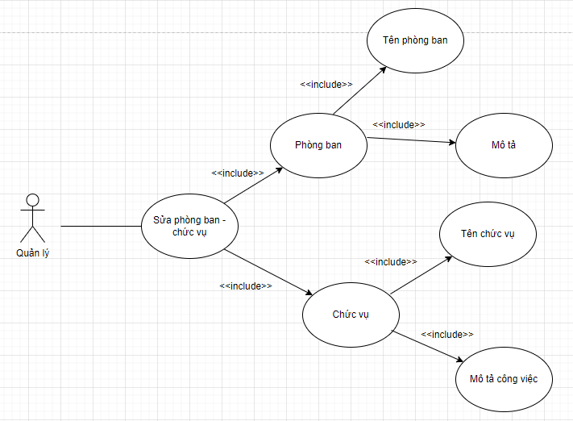

* Thay đổi trạng thái hoạt động:

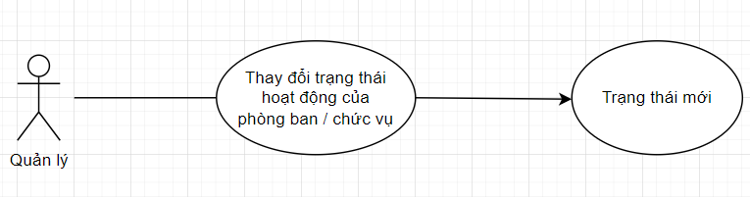

* Quản lý quá trình khen thưởng

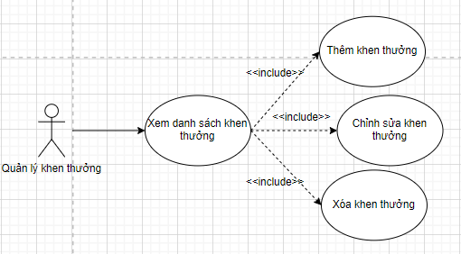

* Quản lý quá trình kỷ luật

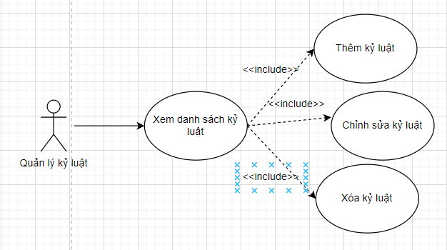

* Quản lý lương

